Dzień dobry Dziewczynki Młodsze i Starsze!

Lato nadchodzi wielkimi krokami! Za nami pierwsze słoneczne, cieplutkie dni.
Koniec roku za pasem…
Dziś specjalnie dla Was wakacyjne smaki!
To sprawdzony pomysł na letnie lody bez maszynki.
Aż 3 różne smaki!

To domowe lody w wersji błyskawicznej, bez maszynki, tylko kilka składników i gotowe! Można zajadać się tymi lodami przez całe lato, można komponować i wymyślać takie lody w nieskończoność, tworząc swoje ulubione smaki.
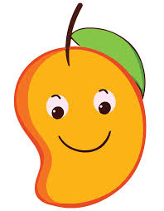
Wegańskie lody z mango i mleka kokosowego
- dojrzałe mango
- puszka mleka kokosowego
Mango obrać. Dodać gęste mleko (wodę oddzielić i wykorzystać do innych celów). Zmiksować składniki. Przełożyć do foremek i zamrozić.
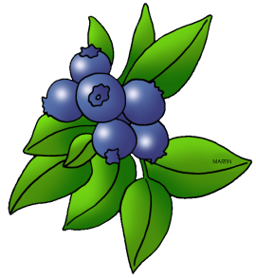
Lody jagodowo-jogurtowe
- 200 g jagód
- 200 ml gęstego jogurtu typu greckiego
- 3 łyżki miodu
Jagody umyć, dokładnie odsączyć. Zmiksować wszystkie składniki. Przełożyć do foremek i zamrozić.
Wegańskie lody truskawkowe
- 200 g dojrzałych truskawek
- 2 dojrzałe banany
- łyżeczka ekstraktu waniliowego
Truskawki umyć, pozbawić szypułek. Banany obrać. Zmiksować wszystkie składniki. Przełożyć do foremek i zamrozić.

WAŻNE. Do lodów trzeba wybierać owoce dojrzałe, słodkie i aromatyczne. To podstawa sukcesu, a reszta to po prostu dobra zabawa. Aby bezpiecznie i bez uszkodzeń wyjąć lody z foremek, należy zanurzyć je na 15 sekund w gorącej wodzie. W tym czasie plastik lekko się nagrzewa i lody bezproblemowo można wyjąć by się nimi delektować bez końca. Foremki można kupić lub wykorzystać kubeczki po „danonkach”. Smacznego :)

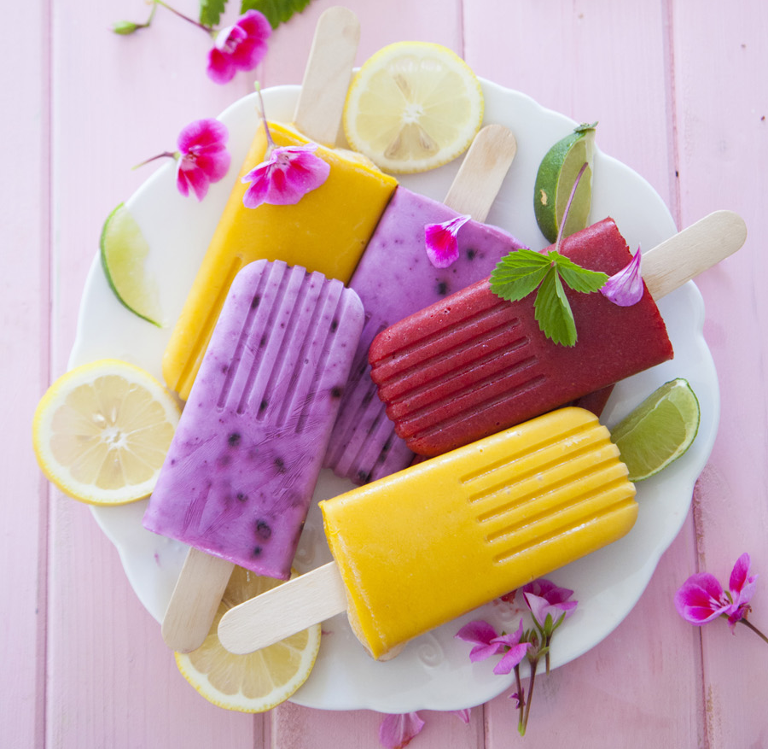
*A My, czekamy na Wasze sukcesy.
**Wspieramy Was i służymy pomocą.

